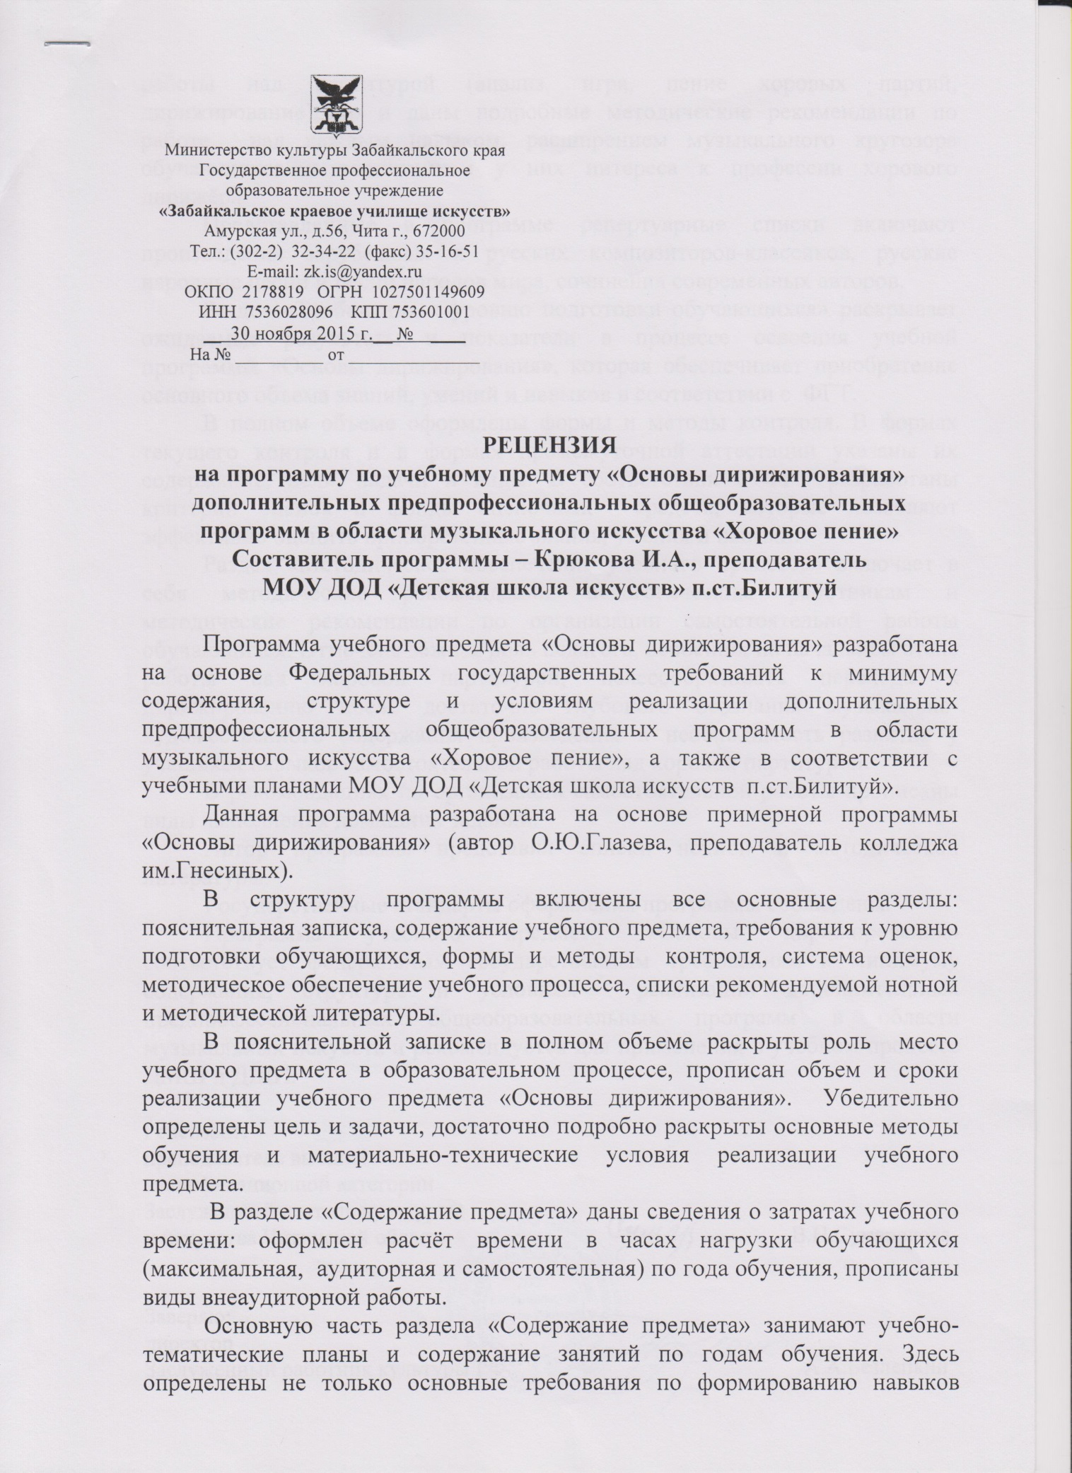

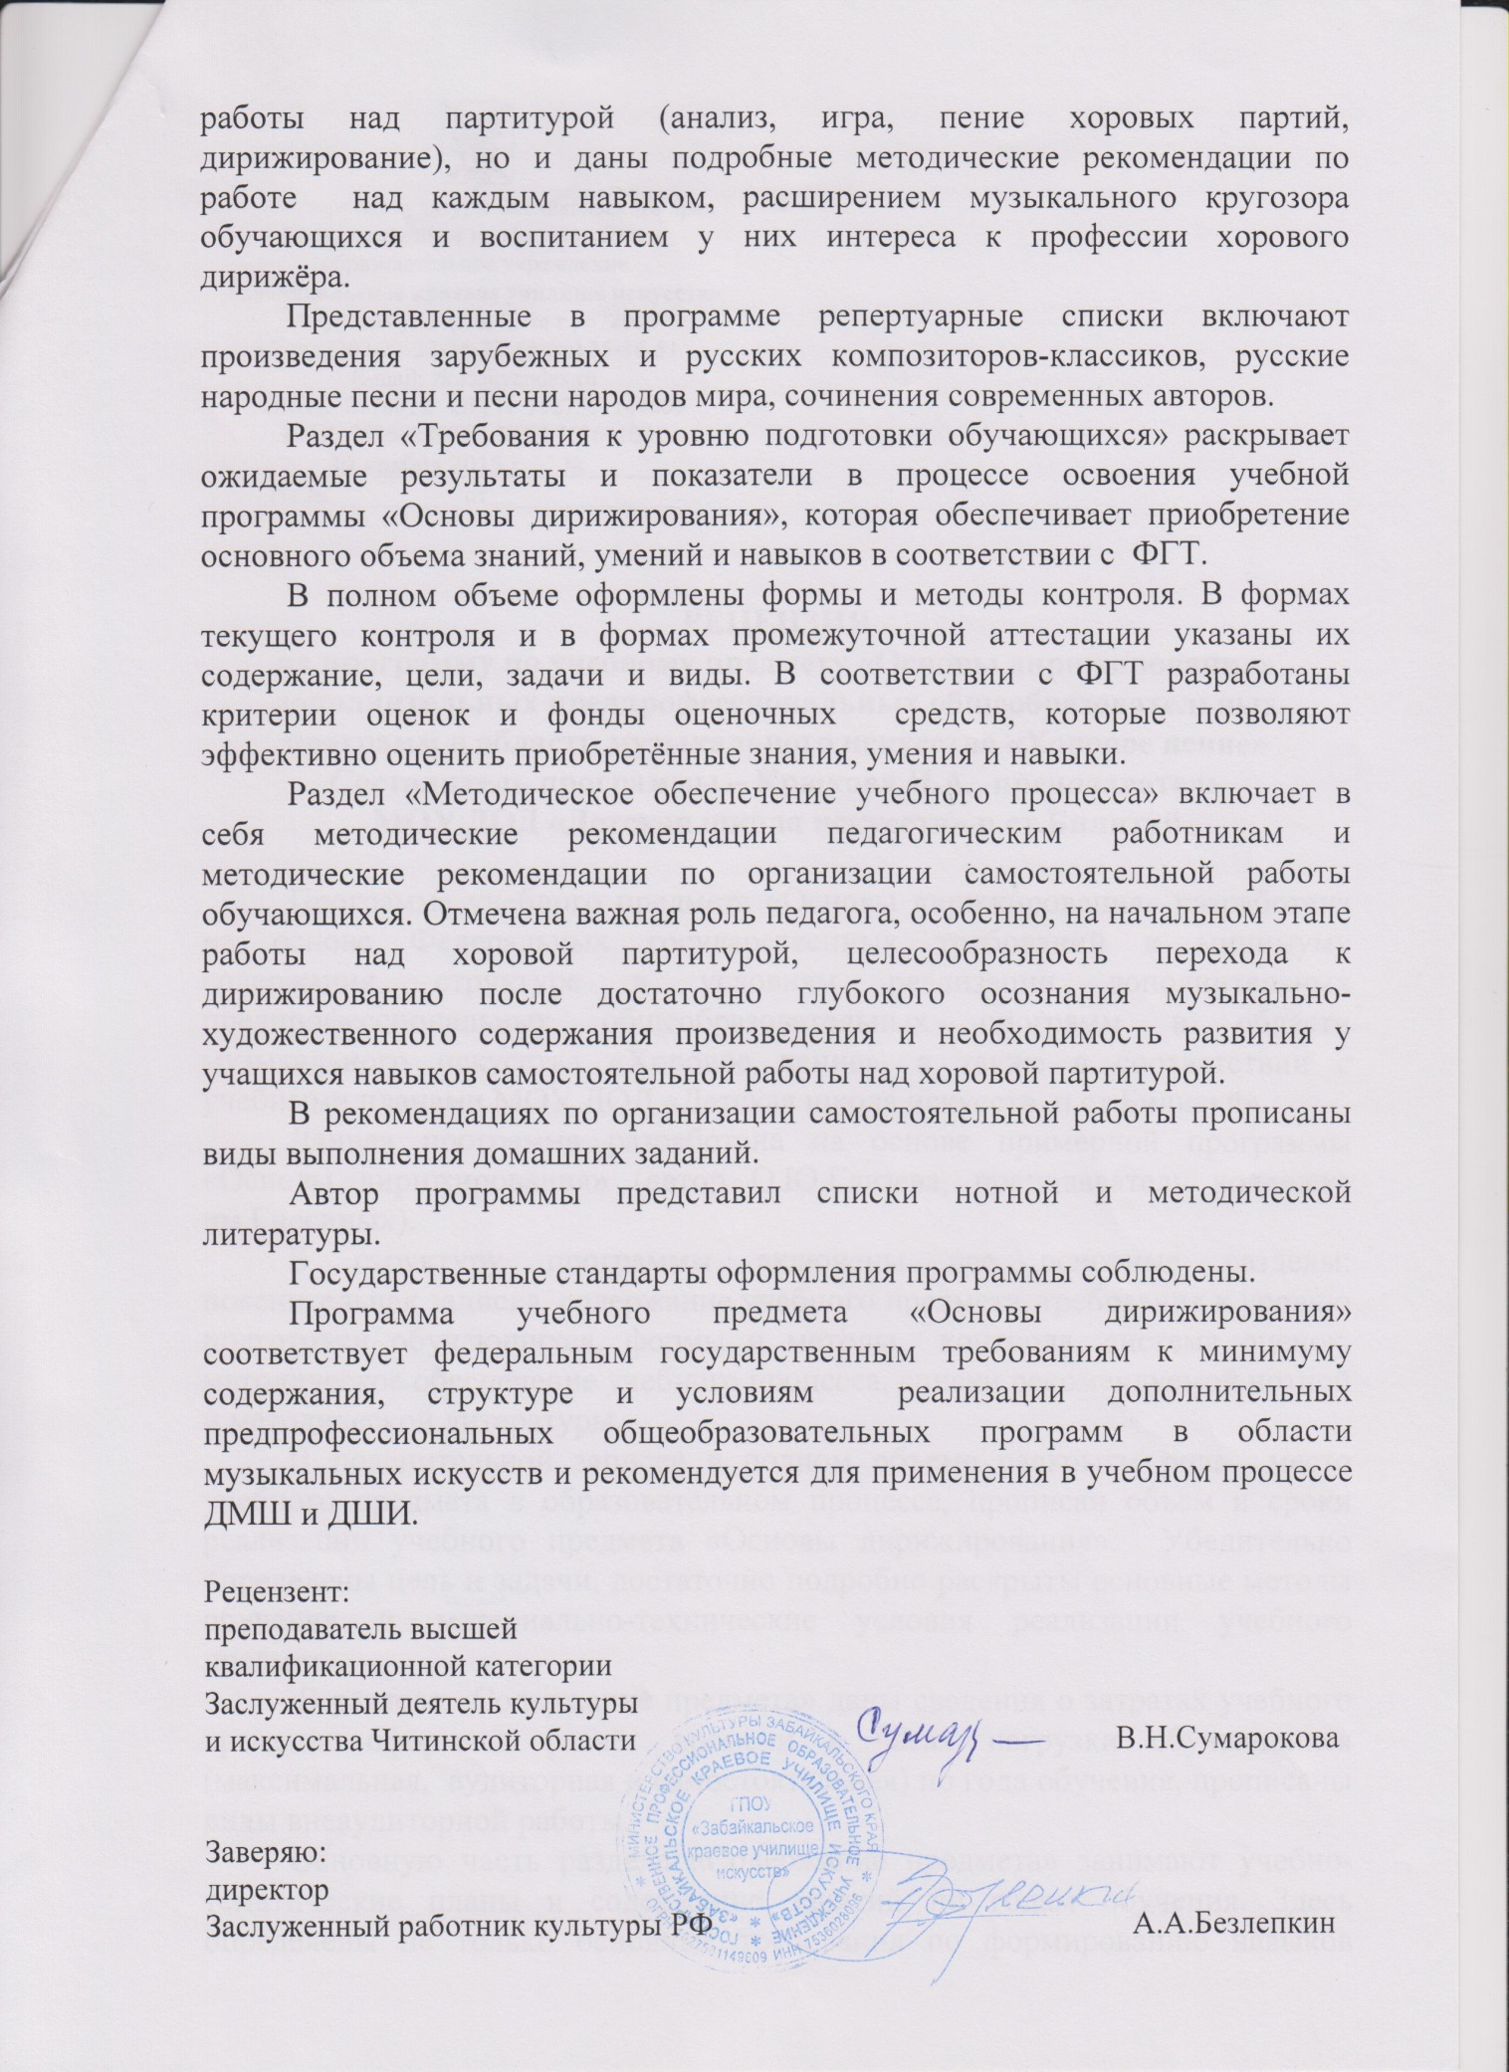

МУНИЦИПАЛЬНОЕ ОБРАЗОВАТЕЛЬНОЕ УЧРЕЖДЕНИЕ ДОПОЛНИТЕЛЬНОГО ОБРАЗОВАНИЯ ДЕТЕЙ
«ДЕТСКАЯ ШКОЛА ИСКУССТВ» П.СТ. БИЛИТУЙ

ДОПОЛНИТЕЛЬНАЯ ПРЕДПРОФЕССИОНАЛЬНАЯ ОБЩЕОБРАЗОВАТЕЛЬНАЯ ПРОГРАММА В ОБЛАСТИ
МУЗЫКАЛЬНОГО ИСКУССТВА «ХОРОВОЕ ПЕНИЕ»

ПРЕДМЕТНАЯ ОБЛАСТЬ
ПО.01. МУЗЫКАЛЬНОЕ ИСПОЛНИТЕЛЬСТВО

ПРОГРАММА ПО УЧЕБНОМУ ПРЕДМЕТУ
ПО.01.УП.03. «ОСНОВЫ ДИРИЖИРОВАНИЯ»

п.ст. Билитуй 2015 г.
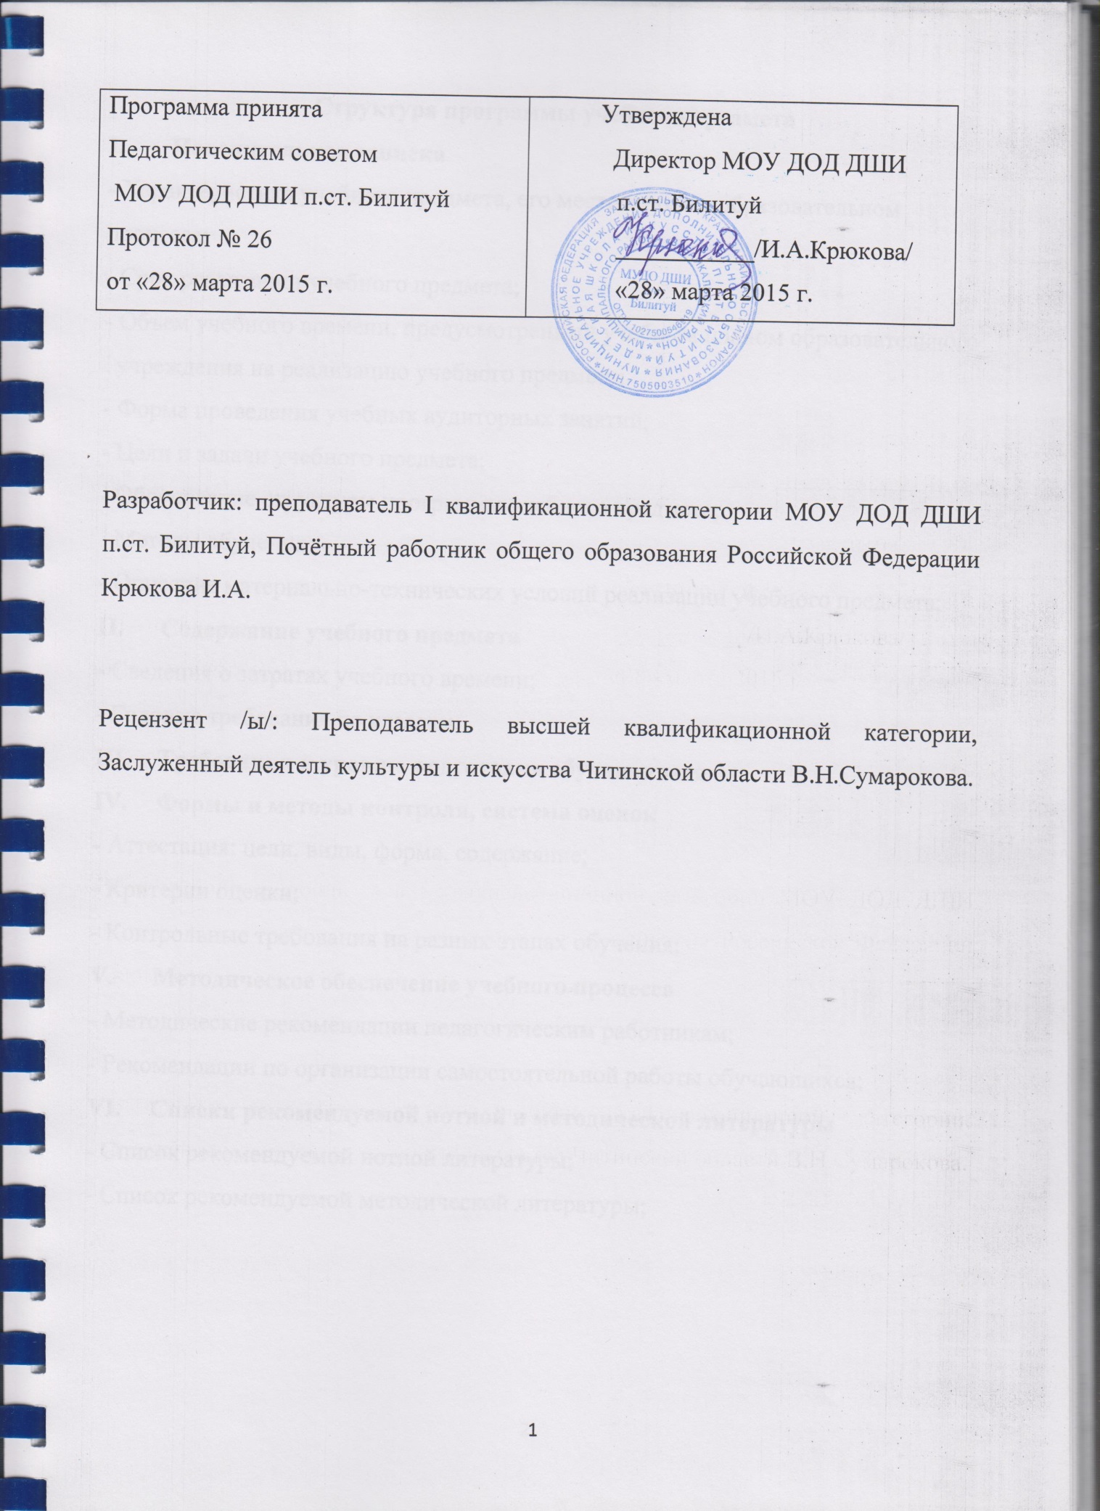

Структура программы учебного предмета
I. Пояснительная записка
- Характеристика учебного предмета, его место и роль в образовательном процессе;
- Срок реализации учебного предмета;
- Объем учебного времени, предусмотренный учебным планом образовательного
учреждения на реализацию учебного предмета;
- Форма проведения учебных аудиторных занятий;
- Цели и задачи учебного предмета;
- Обоснование структуры программы учебного предмета;
- Методы обучения;
- Описание материально-технических условий реализации учебного предмета;
II. Содержание учебного предмета
- Сведения о затратах учебного времени;
- Годовые требования по классам;
III. Требования к уровню подготовки обучающихся
IV. Формы и методы контроля, система оценок
- Аттестация: цели, виды, форма, содержание;
- Критерии оценки;
- Контрольные требования на разных этапах обучения;
V. Методическое обеспечение учебного процесса
- Методические рекомендации педагогическим работникам;
- Рекомендации по организации самостоятельной работы обучающихся;
VI. Списки рекомендуемой нотной и методической литературы
- Список рекомендуемой нотной литературы;
- Список рекомендуемой методической литературы;

I. Пояснительная записка
- Характеристика учебного предмета, его место и роль в образовательном процессе
Программа по учебному предмету «Основы дирижирования» разработана на основе и с учетом федеральных государственных требований к дополнительной предпрофессиональной общеобразовательной программе в области музыкального искусства «Хоровое пение» в 2012 г.
Программа разработана на основе дополнительной предпрофессиональной программы в области музыкального искусства «Хоровое пение», предметная область ПО.01. Музыкальное исполнительство по учебному предмету ПО.01.УП.03 «Основы дирижирования».
Разработчик: О.Ю.Глазева, преподаватель Колледжа имени Гнесиных Российской академии музыки имени Гнесиных.
Главный редактор: И.Е.Домогацкая, генеральный директор Института развития образования в сфере культуры и искусства, кандидат педагогических наук.
Технический редактор: О.И.Кожурина, преподаватель Колледжа имени Гнесиных Российской академии музыки имени Гнесиных.
Занятия по предмету «Основы дирижирования» в старших классах помогают ярче раскрыть творческую индивидуальность учащегося, расширить его музыкальный кругозор и познакомить с профессией «дирижер хорового коллектива».
Современное общество предъявляет свои требования к образованию. От обучающихся нужны: особая культура мышления, творческая активность, высокий уровень коммуникативности, адаптация к «мозаичности» жизни. Именно эти качества личности позволяют человеку включаться в творческий процесс познания окружающей действительности. Таким образом, в центре внимания оказываются проблемы с развитием творческого, активного мышления, которые разрешаются в пространстве музыкального искусства. Как следствие, происходит выявление художественно-одаренных детей и молодежи и их подготовке к профессиональной деятельности в сфере культуры и искусства, а также воспитания эстетически-заинтересованной аудитории слушателей и приобщения к ценностям отечественной и зарубежной художественной культуры, лучшим образцам народного творчества, классического и современного искусства. В связи с этим образовательная программа, разработанная в данном ключе, является актуальной и востребованной.
Занятия по предмету «Основы дирижирования» в старших классах помогают ярче раскрыть творческую индивидуальность учащегося, расширить его музыкальный кругозор и познакомить с профессией «дирижер хорового коллектива».
В программу входят исторические сведения о хоровом исполнительстве, сведения о великих хоровых дирижерах и лучших хоровых коллективах. Рассматриваются некоторые вопросы хороведения, анализ задач, стоящих перед дирижером как исполнителем, в задачу предмета входит обучение работе с хоровыми партитурами, а также практические занятия по технике дирижирования, направленными на овладение необходимыми умениями и навыками в применении дирижёрского жеста.

- Срок реализации учебного предмета «Основы дирижирования»
Данный предмет рекомендуется реализовывать в 7-8 классах в соответствии с ФГТ на предмет «Основы дирижирования» отводится 33 аудиторных часа. В 9 классе для учащихся, поступающих в профессиональные учебные заведения на предмет «Основы дирижирования» предусмотрено 33 аудиторных часа.

3. Объем учебного времени, предусмотренный учебным планом образовательного учреждения на реализацию предмета «Основы дирижирования»:

Таблица 1
Срок обучения/классы | 8 лет  (7-8 класс) | 9 класс
Количество часов на аудиторные занятия по годам обучения | 33 | 33
Общее кол-во часов на аудиторные занятия по годам обучения | 66
Количество часов на внеаудиторную (самостоятельную) работу | 50 | 33
Общее кол-во часов на внеаудиторную (самостоятельную) работу | 83
Зачёты, контрольные уроки | 12
Итого | 149

- Форма проведения учебных аудиторных занятий: индивидуальная, продолжительность академического часа может составлять 45 минут.

Индивидуальная форма позволяет преподавателю лучше узнать ученика, его музыкальные возможности, трудоспособность, эмоционально- психологические особенности.

- Цель и задачи учебного предмета
Цель: дать учащимся знания о профессии хорового дирижера через получение вокально-хоровых навыков и основ хорового дирижирования для поступления в средне специальные заведения на дирижерско - хоровое отделение, а также воспитать эстетически заинтересованных слушателей и любителей хоровой музыки.
Задачи:
- воспитывать особые личностные качества, необходимые в дирижёрской деятельности: ответственности, склонности к лидерству, оптимистического мировоззрения и мировосприятия;

- воспитать творческую личность, способную к саморазвитию, обладающей коммуникативными свойствами характера, социально-адаптированной;
- ознакомить учащегося с лучшими образцами хоровой музыки, выдающимися дирижерами и хоровыми коллективами;
- воспитать любовь к хоровому искусству;
- дать знания о деятельности дирижёра;
- дать необходимые теоретические знания по технике дирижирования;
- выработать технические и исполнительские навыки дирижирования хоровым коллективом;
- развитие у учащихся навыков самостоятельной работы над хоровой партитурой;
- ознакомить учащихся с шедеврами классической хоровой музыки, выдающимися дирижёрами, композиторами и деятелями хорового искусства.
6. Обоснование структуры учебного предмета
Обоснованием структуры программы являются ФГТ, отражающие все аспекты работы преподавателя с учеником.
Программа содержит следующие разделы:
- сведения о затратах учебного времени, предусмотренного на освоение учебного предмета;
- распределение учебного материала по годам обучения;
- описание дидактических единиц учебного предмета;
- требования к уровню подготовки обучающихся;
- формы и методы контроля, система оценок;
- методическое обеспечение учебного процесса.

В соответствии с данными направлениями строится основной раздел программы "Содержание учебного предмета".
7. Методы обучения
Для достижения поставленной цели и реализации задач предмета используются следующие методы обучения:
- словесный (рассказ, беседа, объяснение);
- наглядный (наблюдение, демонстрация);
- практический (упражнения воспроизводящие и творческие).
- Описание материально-технических условий реализации учебного предмета
Занятия проходят в учебной аудитории с соответствующим освещением, температурным режимом и вентиляцией. Наличие двух фортепиано.
Библиотека включает в себя достаточное количество нотных хоровых изданий, необходимых для занятий по дирижированию (хрестоматии по дирижированию, ксерокопии хоровых произведений), а также справочно-библиографическую литературу, необходимую для подготовки учащихся к занятиям.
Учебная аудитория по дирижированию оснащена звукотехническим оборудованием (аудио, видео, компьютерной аппаратурой), так как при проведении занятий ведутся просмотры, прослушивание видеозаписей с выступлениями выдающихся хоровых коллективов и дирижёров. Проводятся прослушивания и просмотры хорового материала из опер, кантат, ораторий и т.д. Такой вид работы способствует расширению кругозора учащихся, а также вызывает интерес к профессии дирижера.

II. Содержание учебного предмета
- Сведения о затратах учебного времени, предусмотренного на освоение предмета «Основы дирижирования», на максимальную, самостоятельную нагрузку обучающихся и аудиторные занятия:

Срок обучения – 8 (9) лет
Таблица 2
 | Распределение по годам обучения
Класс | 1 | 2 | 3 | 4 | 5 | 6 | 7 |  |  | 8 |  |  | 9
 |  |  |  |  |  |  | полугодия |  |  | полугодия |  |  | полугодия
 |  |  |  |  |  |  | 1 | 2 |  | 1 | 2 |  | 1 | 2
Количество занятий по полугодиям |  |  |  |  |  |  | 15 | 18 |  | 15 | 18 |  | 15 | 18
Продолжительность учебных занятий  (в неделю) | - | - | - | - | - | - | 0,5 | 0,5 |  | 0,5 | 0,5 | 1 |  | 1
Количество часов на аудиторные занятия | - | - | - | - | - | - | 7,5 | 9 |  | 7,5 | 9 | 15 |  | 18
Общее количество  часов на аудиторные занятия |  |  |  |  |  |  | 66
Количество часов на внеаудиторные занятия |  |  |  |  |  |  | 25 |  | 25 |  |  | 15 |  |  | 18
Общее количество часов на внеаудиторные занятия | - | - | - | - | - |  | 83
Количество часов на зачёты, контрольные уроки | 12
Общее максимальное количество часов на весь период обучения | 149

Объем времени на самостоятельную работу обучающихся по учебному предмету «Основы дирижирования» определяется примерным учебным планом с учетом сложившихся педагогических традиций, методической целесообразности.
Виды внеаудиторной работы:
- выполнение домашнего задания;
- подготовка к концертным выступлениям;
- посещение учреждений культуры (концертных залов и др.);
- участие обучающихся в концертах, творческих мероприятиях и культурно-просветительской деятельности образовательного учреждения.
Учебный материал распределяется по годам обучения – классам. Каждый класс имеет свои дидактические задачи и объем времени, предусмотренный для освоения учебного материала.

Учебно-тематический план и содержание предмета по годам

7 класс
В 7-ом классе учащийся должен выучить и продирижировать 5 произведений с аккомпанементом, a cappella – 3 в пройденных размерах, форма - период или одночастная куплетная, двухчастная куплетная (песня).
1. Постановка дирижерского аппарата.
2. Освоение дирижерской техники.
3. Работа над партитурой.
4. Дирижирование с концертмейстером.
5. Просмотр и прослушивание аудио и видеоматериалов.
Содержание учебного предмета в 7 классе:
1. Постановка дирижерского аппарата: руки - работа над позицией кистей рук, которые следует держать примерно на уровне груди. При дирижировании кисть занимает горизонтальное положение и должна быть обращена ладонью вниз, жесты должны быть свободны, естественны, в то же время экономичны и точны; корпус - стоять нужно ровно и устойчиво, не сутулясь, не горбясь, плечи свободно развернуты, положение головы определяется тем, что лицо дирижёра должно быть всегда обращено к хору; пальцы рук – должны находиться в слегка согнутом положении (как бы лежащими на шаре), не прижатыми друг к другу.
На первых занятиях (по необходимости и в дальнейшем) необходимо выполнять упражнения, для снятия напряжённости мышц плечевого пояса и корпуса.
2. Понятие ауфтакта в дирижировании, можно трактовать как жест приготовления, так как «основой техники дирижирования является совокупность и взаимосвязь предупредительных и основных жестов: дыхания, вступления, снятия. Посредством ауфтакта предваряются многие моменты - наступление новой динамики, темпа, штрихов.
На данном этапе работа над ауфтактом проходит без сложных понятий о его значении. Ауфтакт должен быть чётким – главное правило дирижёра.
Обучающийся должен научиться показывать ауфтакты на все доли такта.
3. Изучение 2-х и 3-х дольной схемы дирижирования.
4. Прием вступления: момент внимания, момент дыхания, жест вступления с первой доли в размерах 2/4, 3/4;
5. Вступление и снятие на всех долях такта. Обучающийся должен научиться выполнять снятия окончаний фраз на все доли такта.
6. Затакт в размере 2/4, 3/4 на последнюю долю. Дирижирование несложных произведений с затактом на последнюю долю.
7. Работа над небольшими произведениями, которые имеют вступление.
8. В 7 классе ученик обучается мыслить фразами и петь голоса двухголосной партитуры (по горизонтали), что является началом анализа хорового произведения.
9. В качестве учебного материала следует использовать произведения с простым ритмическим рисунком, в 2х-дольном и 3-х дольном размере; в форме периода, одночастной куплетной, двухчастной куплетной (запев, припев); с аккомпанементом и без аккомпанемента.
10. Дирижирование пока лишено элементов художественности, поэтому на основе «метрического тактирования» научить учащегося организовывать ритмичность исполнения, передача ясного рисунка тактовых схем, показывать сильное и слабое время в такте, уделяя особое внимание сильному времени.
11. Учим: экономичности, лаконичности жеста, строгости и простоте - главные правила в работе над дирижёрским жестом.
12. Ведение хорового словаря.
Примерный список хоровых произведений, используемых при работе в классе
Произведения с аккомпанементом:
Гайдн Й. «Мы дружим с музыкой»;
Кикта В. «Слон и скрипочка»;
Паулс Р. «Птичка на ветке»;
Поплянова Е. «Паучок»;
Русская нар. песня. Обработка Лядова А. «В сыром бору тропина»;
Русская нар. песня. Обработка Любского С. «Ах, вы сени, мои сени»;
Русская нар. песня. Обработка Гречанинова А. «Со вьюном я хожу»;
Слонов Ю. «Журавель»;
Соколова О. «Закличка дождя», «Тутушки», «В осеннем саду», «Зимний вечер», «Закличка солнышка», «Частый дождик», «Загадка», «За лугами»;
«Коваль, коваль»;
Струве Г. «так уж получилось»;
Струве Г. «Весёлая песенка», «Так уж получилось», «Белка», «Пёстрый колпачок», «Тихая песенка»;
Филиппенко А. «Берёзонька»;
Шуман Р. «Тихий вечер, синий вечер».
Произведения без аккомпанемента:
Русская нар. песня «Во лузях»;
Русская нар. песня «Лён зеленой»;
Русская нар. песня. «Ай, во поле липенька»;
Русская нар. песня «Я посею ли, млада-младёшенька;
Русская нар. песня. «Виноград в саду цветёт»;
Русская нар. песня. Обработка Луканина А. «Со вьюном я хожу», «На горе-то калина», «Как у наших у ворот»;
Русская нар. песня. Обработка Попова В. «Пойду ль я, выйду ль я»;
Русская нар. песня. Обработка Зарина Д. «Соловей, соловьюшка»;
Струве Г. «Пешки-потешки», «Петушок».

8 класс
В 8-ом классе учащийся должен выучить и продирижировать 4
произведения с аккомпанементом, a cappella -2 в пройденных размерах, форма – одночастная, двухчастная (куплетная); двухчастная, трёхчастная (простая и с репризой).
1. Дирижерский аппарат - закрепление навыков, полученных в 7 классе.
2. Дирижерская техника – закрепление навыков, полученных раннее, работа над новым.
3. Работа над партитурой.
4. Дирижирование с концертмейстером;
5. Просмотр и прослушивание аудио и видеоматериалов.
Содержание учебного предмета в 8 классе:
1. Продолжается работа над постановкой корпуса и рук.
2. Работаем над: вступлением и окончанием фраз, закрепляем показ вступления и снятия на разные доли такта в размерах 2/4,3/4. Осваивать показ вступления и снятия на разные доли в размере 4/4.
3. Обучающийся должен овладеть навыком свободного дирижирования произведений написанных в размерах 2/4, 3/4, 4/4, учить чередовать мышечную активность с полной освобождённостью.
4. Усложняем задание: обе руки поднять в исходное положение; одной рукой тактировать все доли, другой выполнять жесты «внимание», «ауфтакт» и «снятие» сначала на первую долю, затем на вторую, третью, четвёртую доли такта.
5. Работа над ощущением опоры в концах пальцев – «точка». Осваиваем этот технический приём в более удобном для этой работы размере - в размере 3/4; работа над большим или тихим звучанием - динамикой (упражнение - увеличение или уменьшение объёма движений рук).
6. Правильное выполнение сильных долей.
7. Работа над затактом в произведениях с аккомпанементом и без аккомпанемента на разные доли в пройденных размерах.
8. Осваивать приём звуковедения legato - плавные движения, мягкая, «певучая» рука и мягкие «точки». Все части руки (кисть, предплечье, плечо) свободные. Грани долей стираются.
9. Устный анализ произведения: обучающийся должен знать авторов музыки и слов произведения, над которым работает; уметь проанализировать поэтический текст; определить тональный план и уметь дать объяснение почему произведение написано в той или иной тональности (как он считает); разобрать форму и фактуру произведения; характеристика динамических оттенков.
10. Играть партитуру: на память, петь любой из голосов с исполнением партитуры. Петь любой из голосов (без исполнения партитуры).
11. Брать в работу хоровые несложные произведения, написанные для детского хора, для однородного хора (женского), однострочные, двухстрочные, трёхстрочные – двухголосные, трёхголосные.
12. Работать над выразительным дирижированием произведения.
13. Знать музыкальные термины, используемые в изучаемых произведениях, продолжать пополнение хорового словаря новой хоровой терминологией.
Примерный список хоровых произведений, используемых при работе в классе
Аверьянов Л. «Щенок»;
Бирнов Л. «Вырос в поле колокольчик»;
Блинов Ю. «Любопытный дрозд»;
Варламов А. «Улыбка»;
Витлин В. «Реченька-река»;
Гладков Г. «Песня о волшебниках»;
Гретри А. «Спор»;
Детская нар. песня. Обработка Брамса Й. «Ангел-хранитель»;
Ким Ю. «Рыба-кит»;
Панченко С. «Рождественская песня»;
Поплянова Е. «Жук»;
Ренёв В. «Белая дорожка»;
Русская нар. песня. Обработка Иорданского М. «Как на тоненький ледок»;
Русская нар. песня. В лёгкой обработке «Зелена груша в саду»;
Соколова О. «Грачи», «Вечерняя песня», «Про ежа», «Лён»;
Словацкая нар. песня. Обработка Неедлы В. «Спи, моя милая»;
Струве Г. «Пёстрый колпачок», «Родиной зовём?», «Моя Россия»;
Украинская нар. песня. Обработка Луканина А. «Веснянка»;
Фримент Э. «А уменя есть флейта»;
Хаяатурян А. «Снова скрипка»;
Чешская нар. песня. «Белый голубь»;
Чичков Ю. «Дом, где наше детство остаётся»;
Произведения без аккомпанемента:
Бах И. «Сердце, молчи». Переложение для детского хора Попова В.;
Бойко Р. «Осень»;
Витлин В. «Реченька-река»;
Латышская нар. песня. Обработка Власова В. «Ай-я, жу-жу»;
Православные песнопения. Обработка Н.Авериной. «Эта ночь святая»,
Русская нар. песня. Обработка Юрлова А. «У зори-то, у зореньки» (варианты: 2-х и 3-х голосие);
Русская нар. песня. Обработка Локтева В. «Как пойду я на быструю речку»;
Русская нар. песня. «Как у бабушки козёл»;
Соколова О. «Кот – мореход», «Май»;
Струве Г. «Весёлое эхо», «Петушок»;
Украинская нар. песня. Обработка Леонтовича Н. «Грицю, Грицю, до роботи»;

9 класс
В 9-ом классе учащийся должен выучить и продирижировать 5 произведений с аккомпанементом, 2 - a cappella в пройденных размерах, формах, исполнение песни или романса под собственный аккомпанемент.
1. Дирижерский аппарат - закрепление навыков, полученных в 7, 8 классах, работа над новыми приёмами дирижёрской техники.
2. Работа над партитурой.
3. Дирижирование с концертмейстером.
4. Работа с хоровым коллективом младших классов.
5. Просмотр и прослушивание аудио и видеоматериалов.
Содержание учебного предмета в 9 классе:
1. Продолжение работы над дирижёрским аппаратом – выполнение упражнений на разработку: свободы в плечевом аппарате; развитие кисти и предплечья; достижения плавности движения.
2. Изучение схем дирижирования 3/8, 6/8, 9/8.
3. Продолжаем работу: над чётким выполнением вступления и окончания фраз; показ вступления и снятия на разные доли такта в размерах 2/4,3/4, 4/4, 3/8, 6/8, 9/8; овладевание навыком свободного дирижирования произведений написанных в двухдольной и трёхдольной схемах.
Все жесты дирижёра оправданы, имеют ясную цель, несут определённые требования к коллективу.
4. Продолжаем работу над приёмами звуковедения:
- legato - плавные движения, мягкая, «певучая» рука и мягкие «точки», все части руки (кисть, предплечье, плечо) свободные, грани долей стираются;
- non legato - ясная разграниченность долей друг от друга прерывистой, пунктирной линией, наличие твёрдых, резко очерченных «точек», увеличение значимости «точки» и сокращение долевых движений. Приём выполняется очень собранной рукой.
Совершенствуем эти приёмы звуковедения.
5. Включаем в работу произведения с синкопированным и пунктирным ритмом.
5. Фермата: снимаемая и неснимаемая. Прорабатывать «ауфтакты» перед остановкой на фермату, после её завершения и прорабатывать «снятие» доли, если таковая следует за ней. Работа над ферматой, которая приходится на паузы, Используем несложный музыкальный материал.
6. Учимся разграничивать функции рук. Правая рука в основном тактирует, чётко управляет исполнением, выполняет задачи технического и выразительного характера. Левая рука чаще всего выполняет функции вспомогательного характера:
а) подача сигнала к вступлению хора, в то время. Как правая рука дирижирует инструментальным сопровождением;
б) частичное снятие звучания (хора, солиста);
в) показ задержанного звучания хора (левая рука останавливается на ноте, аккорде, тогда как правая продолжает тактировать вплоть до окончания звучания музыки) и т.д.
Но так схематично работаем на первом этапе, для выработки чёткости исполнения функций каждой руки. Освоив это технически, педагог помогает ученику понять, что разграничение функций рук носит условный характер. Подлинная выразительность дирижирования может быть достигнута лишь при условии тесного взаимодействия движений обеих рук.
7. Дирижирование произведений с переменным размером, произведения для этой работы выбираем как с аккомпанементом, так и без аккомпанемента.
8. Анализ произведения (выполнять устно): данные об авторах произведения, может учащийся найдёт какие-либо дополнительные интересные сведения о произведении - о его создании, поэтический текст; определить тип хора, форму, фактуру, выполнить анализ выразительных средств - динамических оттенков, штрихов, отметить ритмические особенности произведения.
9. Дирижировать произведение с концертмейстером, с выполнением фразировки, динамических оттенков, штрихов, воплощением художественного образа.
10. Петь: любой из голосов с исполнением партитуры; любой из голосов без исполнения партитуры; любой из голосов в ансамбле с педагогом; выразительно.
11. Со второй четверти учащийся должен начать практическую работу с хором средних и старших классов «Жаворонки»:
- работа по партиям в хоре;
- работа с ансамблевыми группами хора;
- работа отдельно с каждой партией с концертмейстером;
- соединение хоровых партий без концертмейстера;
- соединение хоровых партий с концертмейстером.
Выпускник дирижирует хором (произведением с которым работал) на отчётном концерте школы. Произведение для работы подбирается двухголосное, темп, выразительные средства - в зависимости от индивидуальных возможностей выпускника.
9. Знать музыкальные термины, используемые в изучаемых произведениях, продолжать пополнение хорового словаря новой хоровой терминологией.
Примерный список хоровых произведений, используемых при работе в классе
Арсеева И. «Белый снег»;
Бах И. «Не печалься, не грусти»;
Бетховен Л. «Сурок»;
Белорусская нар. песня. Обработка Соколова В. «Веснянка»;
Болгарская нар. песня. Обработка Димитрова Г. «Посадил полынь я»;
Векерлен Ж. «Кадэ Руссель»;
Гамалей В. «Есенинская Русь»;
Глинка М. «Ты, соловушка, умолкни», «Венецианская ночь»;
Григ Э. «Лесная песенка»;
Гретри А.-Э.-М. «Спор»;
Дунаевский И. «До чего же хорошо кругом»;
Жученко Д. «Дождик и художник»;
Кирюшина В. «Дон-дон»;
Кикта В. «Птицы вернулись»;
Красев М. «Зимний вечер», «Летний вальс»; «Весёлая дудочка»;
Крылатов Е. «Где музыка берёт начало?»
Кюи Ц. «Весенняя песенка», «Майский день»;
Левина З. «Песня Гека»;
Логинов А. «первое путешествие»;
Лученок И. «Доброта»;
Лютер М. «Небесный ангел»;
Моцарт В. «Тоска по весне», «Весенняя»;
Немецкая нар. песня. Обработка Попатенко Т. «Гусята»;
Новиков А. «Дороги»;
Потоловский Н. «Колыбельная»;
Ренёва В. «Белая дорожка»;
Римский-Корсаков Н. «Величальная», «Котик»;
Русская нар. песня. Обработка Римского – Корсакова Н. «Ходила младёшенька по борочку»;
Русская нар. песня. Обработка Тихоновой Ю. «Как у наших у ворот»;
Русская нар. песня. Обработка Попова В. «Уж вы, ветры мои ветры», «Я по рыночку ходила»;
Сараева В. «Утренняя песня»;
Славкин М. «Стёклышко»;
Соколова О. «Матушка весна», «Подсолнечник», «Пусть будет мир», «Вечерины»;
Струве Г. «Май»;
Флис Б. «Колыбельная песня»;
Хромушин О. «Что такое лужа?»;
Чайковский П. «Старинная французская песенка»;
Чайковский П. «Девицы, красавицы», «Уж, как по мосту, мосточку», хоры из оперы «Евгений Онегин»;
Шайдулова Г. «Сороконожка»;
Шуман Р. «Мотылёк»;
Эстонская нар. песня. Обработка Людига М. «Есть у Тома дружный хор».
Произведения без сопровождения:
Белорусская нар. песня. Обработка Соколова В. «Веснянка»;
Бах И. «Сердце, молчи». Переложение для детского хора Попова В.;
Латышская нар. песня. Обработка Юрьяна А. «Вей, ветерок»;
Православные песнопения. Обработка Н.Авериной. «Появились над вертепом», Небо и земля»;
Русская нар. песня «Я посею ли, млада-младёшенька;
Русская нар. песня. Обработка Попова В. «Как пойду я на быструю речку», «У нас по морю»;
Русская нар. песня, Обработка Лядова А. «Во лузях»;
Русская нар. песня. Обработка Луканина А. «Ой, да ты, калинушка»;
Русская нар. песня. Обработка Яичкова Д. «У меня ль во садочке»;
Русская нар. песня. Обработка Сапожникова А. «Вейся, вейся, капустка»;
Современная армянская народная песня. Обработка Попова В. «Наши колхозные поля»
III. Требования к уровню подготовки обучающихся
Данная программа отражает разнообразие репертуара, академическую направленность учебного предмета «Основы дирижирования», а также возможность индивидуального подхода к каждому ученику. Содержание программы направлено на обеспечение художественно-эстетического развития личности и приобретения ею художественно-исполнительских знаний, умений и навыков.
Реализация программы обеспечивает:
- знание основного вокально-хорового репертуара;
- умение создать необходимые условия для раскрытия исполнительских возможностей хорового коллектива, солиста, разбираться в тематическом материале исполняемого произведения с учетом характера каждой партии;
- наличие первичного практического опыта по разучиванию музыкальных произведений с хоровым коллективом;
- овладение необходимыми навыками и умениями в использовании дирижерского жеста;

IV. Формы и методы контроля, система оценок
1. Аттестация: цели, виды, форма, содержание
На контрольном уроке ученик должен:
1.Исполнить партитуру наизусть с сопровождением (с концертмейстером) и без сопровождения (возможно изменение требований в сторону упрощения задания или усложнения, преподаватель выстраивает свою работу, учитывая индивидуальность каждого учащегося):
- 7 класс - двухстрочную партитуру для женского, детского хора;
- 8 класс - двухстрочную для однородного хора, несложную партитуру a cappella;
2. Продирижировать произведением.
3. Петь голоса наизусть с исполнением партитуры и без исполнения партитуры (на усмотрение педагога или присутствующих членов комиссии).
4. Ответить на вопросы по творчеству композитора представленной партитуры.
- 9 класс – двухстрочную, трёхстрочную для смешанного хора, трёхголосная a cappella, петь несложные романс или песню и аккомпанировать себе, выполнить те же задачи, которые указаны в п.1,2,3,4.
В 8 и 9 классах учащиеся рассказывают о творчестве композиторов и авторов текста по двум представленным партитурам: с сопровождением и без сопровождения. Так как в программе 9 класса можно включать хоры из опер, учащийся должен рассказать об истории создания данной оперы и знать ее либретто. Ученик должен быть готов дать ответ на вопросы, касающиеся анализа произведения: тип хора, форма, какими выразительными средствами композитор воспользовался, чтобы верно передать поэтическое слово.
Виды контроля.
Основными видами контроля успеваемости по предмету «Основы дирижирования» являются:
- текущий контроль успеваемости учащихся;
- промежуточная аттестация (зачёт - в конце 1,2,3 четвертей, контрольный урок – конец учебного года).
Каждый из видов контроля имеет свои цели, задачи и формы.
Текущий контроль направлен на поддержание учебной дисциплины, выявление отношения к предмету, на ответственную организацию домашних занятий, имеет воспитательные цели, носит стимулирующий характер. Текущий контроль осуществляется регулярно преподавателем, оценки выставляются в журнал и дневник учащегося. В них учитываются:
- отношение ребенка к занятиям, его старания и прилежность;
- качество выполнения предложенных заданий;
- инициативность и проявление самостоятельности, как на уроке, так и во время домашней работы;
- темпы продвижения.
На основании результатов текущего контроля и зачёта в конце четверти выводятся четверные оценки.
Зачёт проводится преподавателем, ведущим предмет без присутствия комиссии.
Форма аттестации «зачёт» - является недифференцированной (без оценки).
Промежуточная аттестация определяет успешность развития учащегося и степень освоения им учебных задач на данном этапе. Формой промежуточной аттестации являются контрольные уроки, проводимые с приглашением комиссии.
Форма аттестации «контрольный урок» - является дифференцированной (с оценкой).
Обязательным является методическое обсуждение, которое должно носить рекомендательный, аналитический характер, отмечать степень освоения учебного материала, активность, перспективы и темп развития ученика.
Контрольные уроки и зачеты в рамках промежуточной аттестации проводятся в конце учебных четвертей полугодий в счет аудиторного времени, предусмотренного на предмет «Основы дирижирования».

- Критерии оценки
Таблица 3
5 («отлично») | Выразительное и техничное дирижирование.  Отличное знание голосов наизусть в представленных партитурах. Чистое интонирование хоровых партий.  Содержательный рассказ о творчестве композитора и авторе текста.  В 9-ом классе на контрольном уроке учащийся исполняет несложную песню, романс и себе аккомпанирует
4 («хорошо») | Выразительное и техничное дирижирование.  Знание голосов наизусть, но не всегда точное интонирование.  Недостаточно полный рассказ о творчестве композитора и авторе текста
3 («удовлетворительно») | Дирижирование произведений с техническими неточностями, ошибками. Маловыразительное донесение художественного образа.  Небрежное исполнение голосов. Незнание некоторых партий.  Исполнение менее четырех музыкальных примеров.
2 («неудовлетворительно») | Вялое, безынициативное дирижирование, много технических замечаний.  Несистематическое посещение текущих занятий по дирижированию.  Исполнение голосов по нотам.  Не подготовлены музыкальные примеры.  Не подготовлен рассказ о композиторе.  Не выполнен минимальный план по количеству пройденных в классе произведений
«зачет» (без отметки) | отражает достаточный уровень подготовки и исполнения на данном этапе обучения

Согласно ФГТ, данная система оценки качества исполнения является основной. В зависимости от сложившихся традиций того или иного учебного заведения и с учетом целесообразности оценка качества исполнения может быть дополнена системой «+» и «-», что даст возможность более конкретно отметить выступление учащегося.
Фонды оценочных средств, разрабатываемые образовательным учреждением, призваны обеспечивать оценку качества приобретенных выпускниками знаний, умений и навыков, а также степень готовности учащихся выпускного класса к возможному продолжению профессионального образования в области музыкального искусства.

При выведении итоговой (переводной) оценки учитывается следующее:

- оценка годовой работы ученика;

- оценка, полученная на контрольном уроке;

- другие выступления ученика в течение учебного года.

При выведении итоговой оценки в 9-ом классе учитывается следующее:

- оценка годовой работы ученика;

- оценка, полученная на контрольном уроке;

- другие выступления ученика в течение учебного года;

- оценка за практическую работу с хором.

Оценки выставляются по окончании каждой четверти и полугодий учебного года.

V. Методическое обеспечение учебного процесса
1. Методические рекомендации педагогическим работникам
В начале каждого полугодия педагог составляет индивидуальные планы по дирижированию, учитывая обязательные требования для всех учащихся, а также опирается на индивидуальные особенности и навыки ученика.
В седьмом и восьмом классах ознакомление с хоровой партитурой ведется обязательно под наблюдением педагога. Перед разучиванием произведения, преподаватель должен позаботиться о правильной аппликатуре, под его наблюдением ученик выразительно исполняет нотный текст, поет голоса, точно интонируя каждую хоровую партию. Такой первоначальный разбор предупреждает появление многих ошибок, которые могут возникнуть при самостоятельном ознакомлении с нотным материалом, которые затем переходят в процесс дирижирования.
Параллельно с изучением голосов и игрой партитуры следует углублять музыкально-теоретический, вокально-хоровой и исполнительский анализ изучаемого произведения.
К дирижированию целесообразно переходить только тогда, когда музыкально-художественное содержание произведения достаточно глубоко осознано учеником. Овладение основными видами звуковедения в дирижировании возможны только при проработке их на фортепиано. Развитие пальцевого мышечного легато при игре партитуры и умение следовать логике образного содержания музыкального и литературного текста - основная задача при игре хоровой партитуры. Педагогу необходимо следить за этим и как можно чаще показывать самостоятельным примером грамотное исполнение хорового произведения. Необходимо добиваться вокально-хорового характера звучания на фортепиано.
От учащихся девятого класса, в зависимости от уровня музыкального развития, педагог может требовать большей самостоятельности в ознакомлении изучаемого произведения и его анализа.
2. Рекомендации по организации самостоятельной работы обучающихся
В результате домашней подготовки учащемуся необходимо:
1. Выразительно исполнить изучаемую партитуру.
2. Петь партии изучаемого произведения с аккомпанементом и без него.
3. Рассказать о творчестве композитора и авторе текста.
4. Сделать устный, анализ партитуры.

VI. Списки рекомендуемой методической и нотной литературы
Рекомендуемая методическая литература
1. Дмитревский Г. Хороведение и управление хором. - М., 1957
2. Егоров А. Очерки по методике преподавания дирижерско-хоровых дисциплин. Л., 1958
3. Живов В. Теория хорового исполнительства. - М., 1998
4. Краснощеков В. Вопросы хороведения.- М., 1969
5. Колесса Н. Основы техники дирижирования. – К., 1981
6. Метлов Н. Музыка детям. - М., 1985
7. Ольхов К. Теоретические основы дирижерской техники. - Л., 1990
8. Орлова Т., Бекина С. Учите детей петь. - М., 1986
9. Осенева М., Самарин В., Уколова Л. Методика работы с детским вокально-хоровым коллективом. - М., 1999
10. Птица К. Очерки по технике дирижирования. - М.,1948
11. Самарин В. Хороведение: учебное пособие. - М.,1998
12. Соколов В. Работа с хором. Изд. 2. – М.,1964
13. Струве Г. Школьный хор. – М., 1981
14. Струве Г. Ступеньки музыкальной грамотности. Хоровое сольфеджио. - С-П., 1999
15. Уколова Л. Дирижирование: учебное пособие для студентов учреждений среднего профессионального образования. - М., 2003

Рекомендуемые сборники хоровых произведений
1. Бах. И. Избранные духовные песни. Сост. П. Халабузарь. - М., 2003
2. Библиотека студента-хормейстера. Вып 1, 2, 3. - М.,1967
3. Времена года. Тетр. 4. Сост. Н.Аверина. - М., 2001
4. Глиэр Р. Избранные хоры. Сост. А. Луканин - М.,1980
5. Гладков Г. Бременские музыканты. - М., 1999
6. Гладков Г. А может быть ворона. - Я., 2002
7. Детские хоры a cappella. Из наследия семьи Римских-Корсаковых. Сост. В.Соловьёв. Изд. «Композитор». – С - П., 2007
8. Для всех и для каждого. Сост. Т. Смирнова. – М., 1996
9. Жученко Д. Дождик и художник. Изд. «Композитор». - С. - П., 2003
10. Казачок Л. Хорошо вдвоём. Изд. «Композитор». – С. - П. 2005
11. Композиторы-классики для детского хора. Рождественский концерт. Вып.3. Сост. Н. Аверина. – М., 2005
12. Композиторы-классики для детского хора. Праздник Рождества. Вып.4. Сост. Н. Аверина. – М., 2005
13. Круг детских песен. Тетр. 6. Сост. Н. Аверина. – М., 2001
14. Курс чтения хоровых партитур. Сост. И. Полтавцев, М. Светозарова – Ч.1. - М.,1963
15. Лядов А. Детские песни для голоса и ф-но. - М., 1978
16. Музыка 1 класс, Ч.- А. Сост. Г. Ригина. - М.,1991
17. Музыка 1 класс, Ч.- Б. Сост. Г. Ригина. - М.,1991
18. Музыка в школе. Вып. 1. Сост. Г. Сергеева. - М., 2000
19. Народные песни разных стран. Тетр. 3. Сост. Н. Аверина. - М., 2001
20. Пение в школе 1-4 классы. Вып. 1. Изд. «Музыка». - М., 1969
21. Пение в школе 5-6 классы. Вып. 2. Изд. «Музыка». - М., 1969
22. Песня года 80. Вып. 6. Изд. С - К. - М., 1980
23. Песня года 80. Вып.10. Изд. С - К. - М., 1980
24. Песня года 90. Вып. 8. Изд. С - К. - М.,1990
25. По страницам русской хоровой музыки XIX-XX веков. Сост. П. Халабузарь. - М., 2004
26. Поёт детская хоровая студия «Надежда». Сост. Н. Воложанина, Н. Лопоха. - Ч., 2003
27. Русская духовная музыка в репертуаре детского хора. Сост. Н. Аверина. - М., 2001
28. Русские народные песни прибаутки. Тетр. 2. Сост. Н. Аверина. - М., 2001
29. Соколова О. Двухголосное пение в младшем хоре. - М., 1987
30. С чего начинается детский хор. Тетр. 1. Сост. Н. Аверина. - М., 2001
31. Хрестоматия по дирижированию хором. Сост. Е. Красотина, К. Рюмина, Ю. Левит. Вып.1,2 - М.,1980
32. Хрестоматия музыкального материала к учебнику «Музыка» 1, 2,3,4,5,7 классы. Сост. Е. Критская. - М., 2000
33. Хрестоматия к программе по музыке для общеобразовательной школы 1,2,3,4,5,6,7 классы. Сост. Д. Кабалевский. - М., 1989
34. Хрестоматия к программе по музыке для общеобразовательной школы 4 класс. Сост. Д. Кабалевский. - М., 1989
35. Хрестоматия по дирижированию хором. Сост. Л. Заливухина - М.,1964
36. Хрестоматия по чтению хоровых партитур. Сост. Н. Шелков - Л.,1963
37. Шаинский В. Избранные песни. Изд. С - К. - М., 1985
38. Школа хорового пения. Вып. 2. Сост. Соколов В., Попов В., Абелян Л. - М., 1987
39. Этот удивительный мир. Тетр. 5. Сост. Н. Аверина. - М., 2001

